河北平台问题

1. 基本信息和车辆分布这两个功能进不去（已验证）

2.安全监管违章车辆没数据，应该显示昨天的违章车辆数。

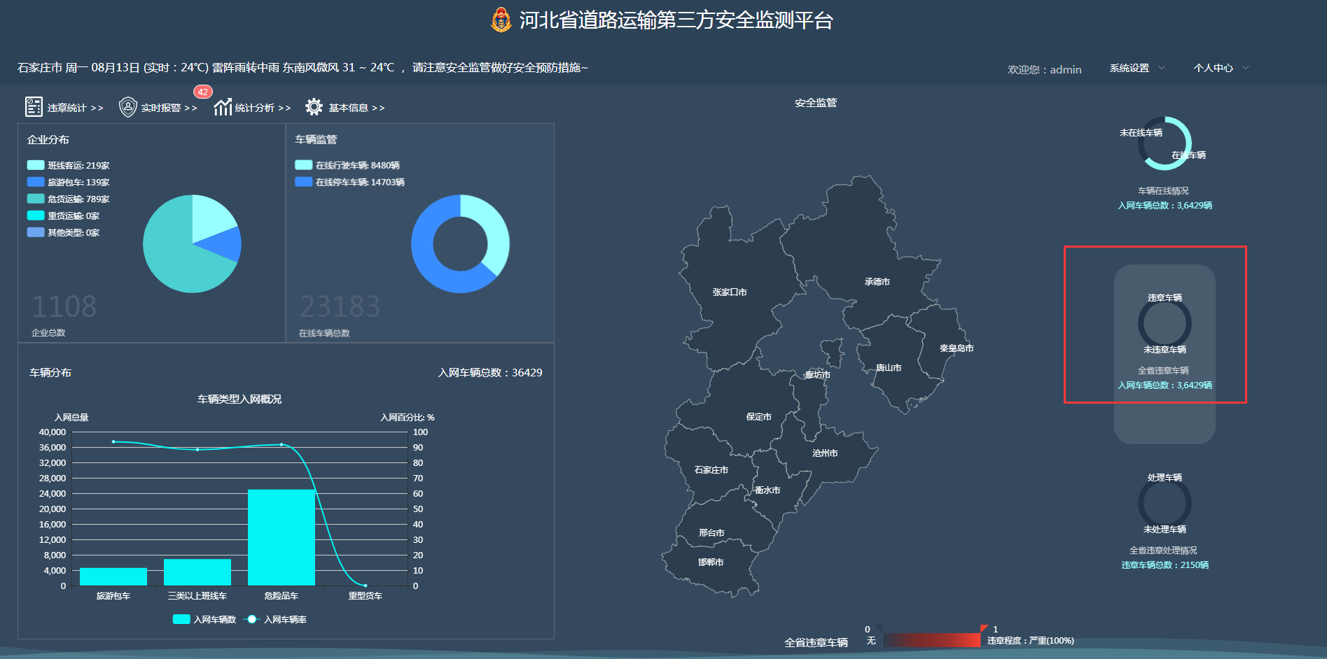

3.违章处理逻辑是否写好？下图的违章数应该是昨天的违章，不会发生变化，现在是随时在变化的。

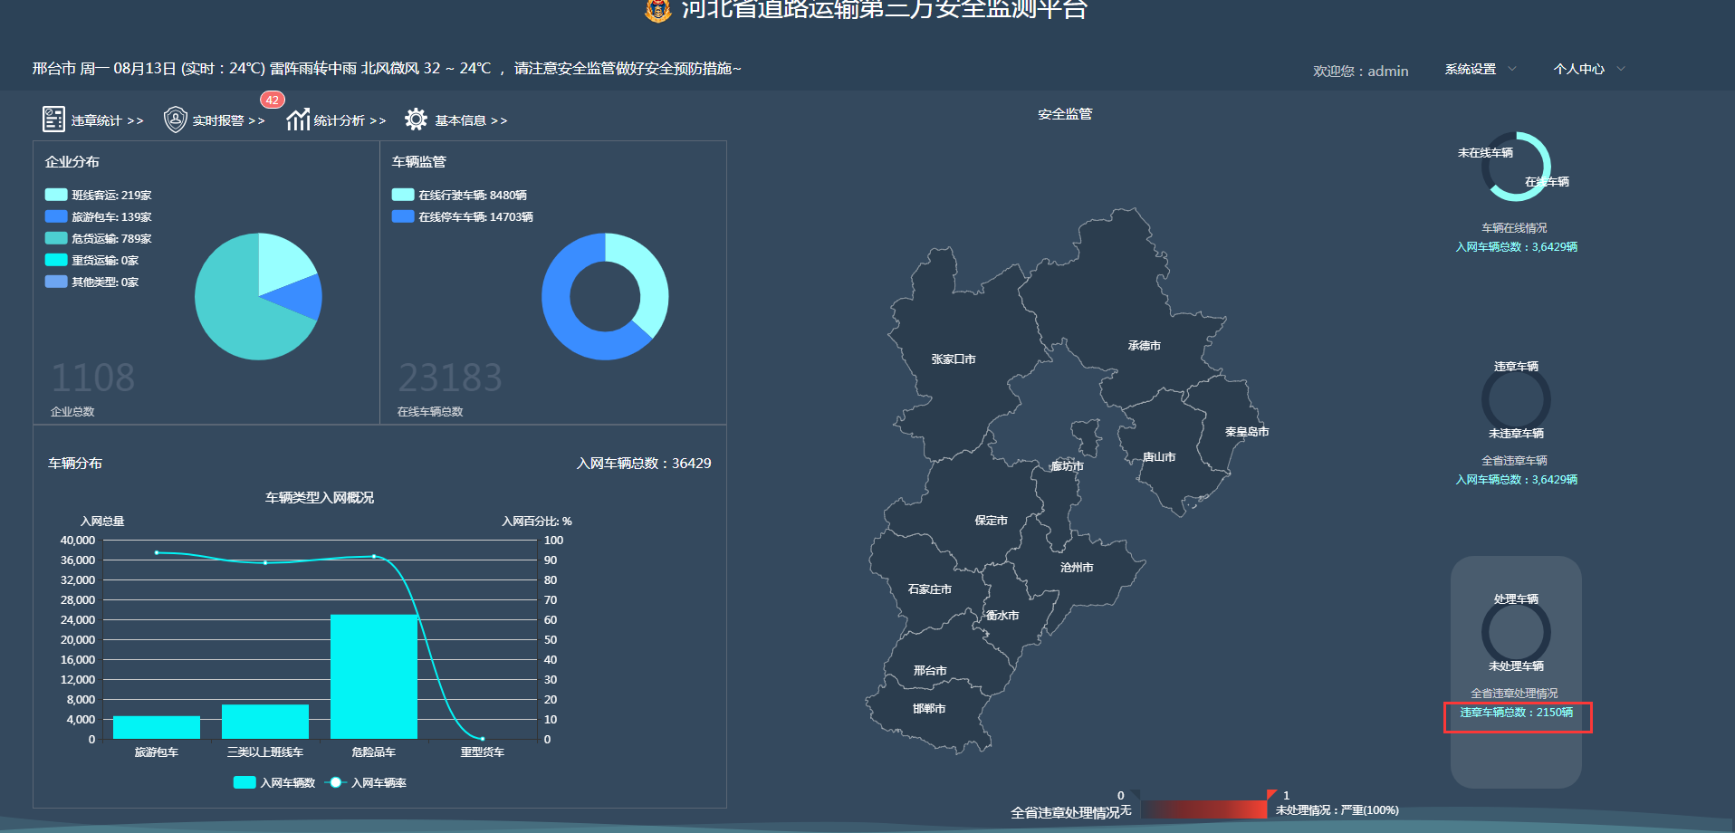

4.违章统计昨天没数据，可能会导致首页、公众号都没数据。

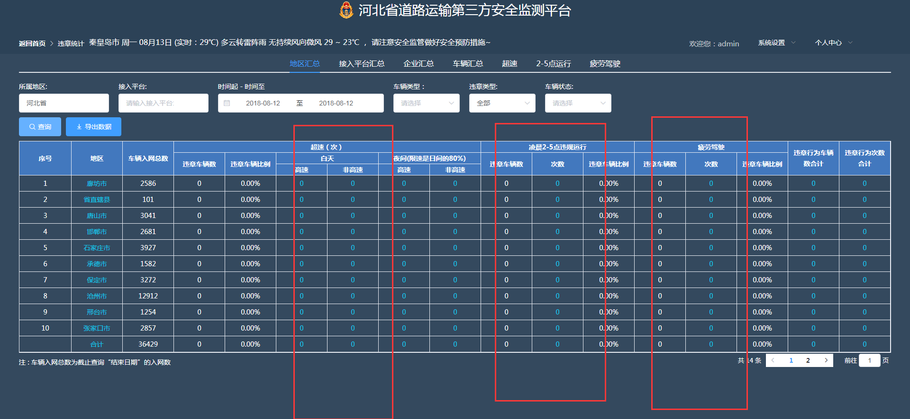

5.警情提醒，督办的记录没有消失。（已验证）

6.统计报表中，应督办有7719条，但是实时警情只有40多条，两边对不上。

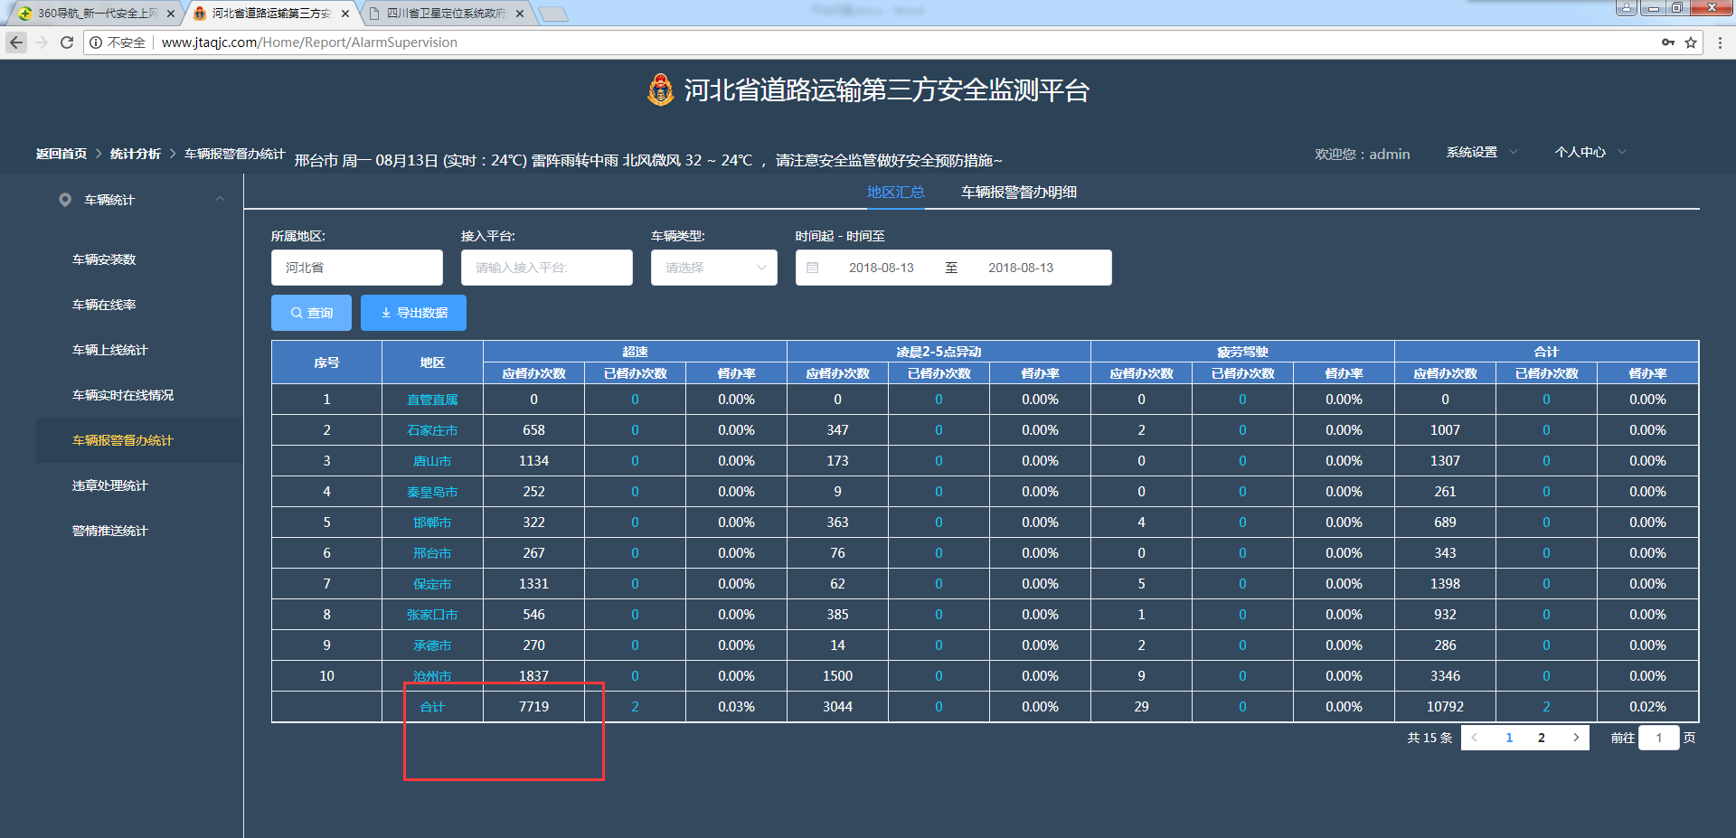

并且明细也查询不出来

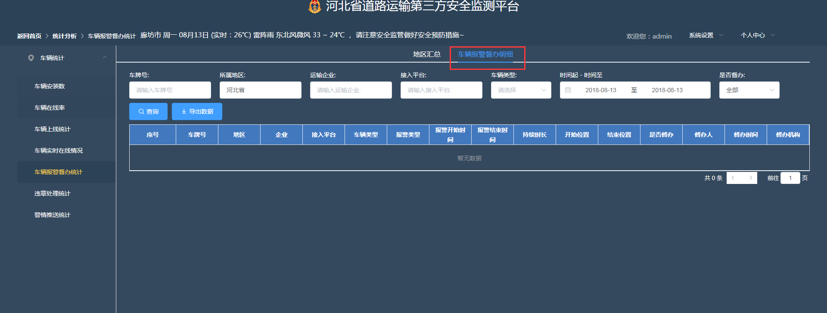

7.违章处理、警情推送统计根本点不进去。（已验证）

